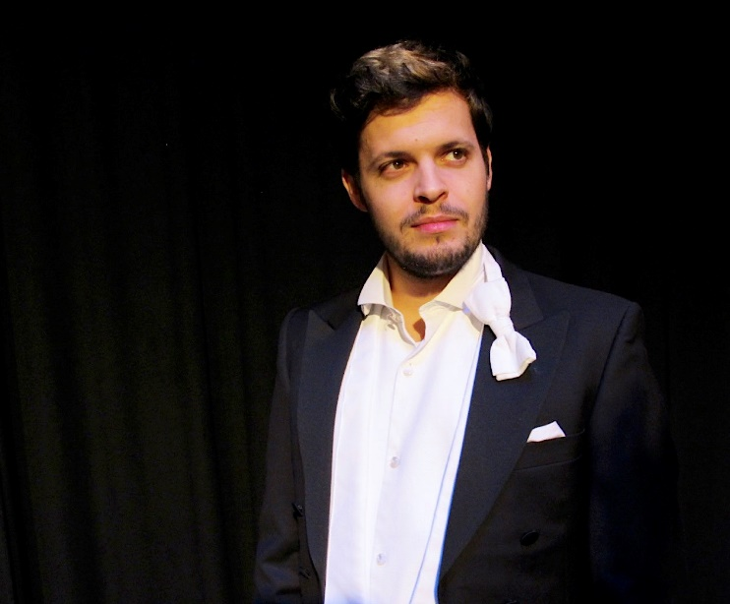
Der Tiroler Bariton Philippe Spiegel wurde in Santiago de Chile geboren und wuchs in Innsbruck auf, wo er bereits als Fünfjähriger erste musikalische Erfahrungen als Sopransolist der Wiltener Sängerknaben unter der Leitung von Johannes Stecher sammelte.
Im Alter von 17 Jahren begann er sein Studium an der Musikuniversität Wien bei Karlheinz Hanser und Marjana Lipovšek (Lied und Oratorium, 2013 Abschluss mit einstimmiger Auszeichnung). Er besuchte Meisterkurse bei Christa Ludwig, Thomas Hampson, Michael Schade, Thomas Quasthoff und Helmut Deutsch und ist zudem mehrfacher Preisträger verschiedener Wettbewerbe. Weiters ist er Stipendiat der siaa-Foundation.
Sein Rollenrepertoire umfasst u.a. Papageno (Die Zauberflöte), Figaro (Der Barbier von Sevilla), Marcello (La Bohème), Masetto (Don Giovanni), Guglielmo (Così fan tutte) sowie Melisso (Händels Alcina), Conte Perrucchetto (Haydns La fedeltà premiata), Dr. Falke (Die Fledermaus) und Sakristan Reponce (Uraufführung von Lauermanns Die Höhle von Salamanca im Wiener Musikverein).
Philippe Spiegel tritt auch als Konzertsänger und Liedinterpret auf; so gehören Bachs Matthäuspassion (Christus und Arien) – u.a. im Auditorio Nacional in Madrid – und das Weihnachtsoratorium zu seinem Repertoire. Auch in Joseph Haydns Die Schöpfung (Raphael und Adam) und Mozarts sowie Faurés Requiem war er schon als Basssolist zu hören. Im Oktober 2016 sang er im Großen Festspielhaus Salzburg die Titelpartie in der Uraufführung von J. Gruchmanns Oratorium „Moses“.
Philippe Spiegel war bereits bei namhaften Festivals zu Gast, u.a. bei den Salzburger Festspielen (Young Singers Project) sowie dem Verbier Festival.
Zuletzt war er als er Zoroastro (Händel: Orlando) und Jupiter (Offenbach: Orpheus in der Unterwelt) auf der Bühne zu sehen; im Februar 2017 sang er den Orpheus in der Kinderproduktion „Wir befreien Eurydike“ im Theater an der Wien.

